
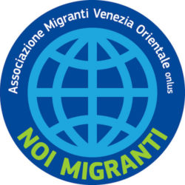
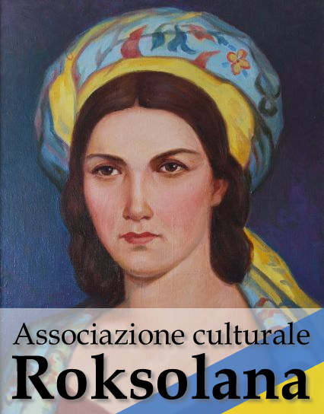

Guerra in Ucraina
Raccolta fondi, aiuti umanitari e disponibilità di accoglienza nel Portogruarese

L’Associazione Culturale Ucraina Roksolana (Portogruaro, VE) in collaborazione con l’Associazione AMVO - Noi Migranti OdV, avvia una raccolta di fondi e aiuti umanitari da destinare a:
- la popolazione ucraina con l’invio di medicinali e presidi sanitari, cibo e abbigliamento tramite la frontiera UE.
- i profughi ucraini che arrivano nel nostro territorio in condizioni di difficoltà economica.
- le iniziative culturali e sociali a sostegno delle iniziative locali pro-Ucraina.

RACCOLTA DI FONDI
Le somme vanno versate sul ccb di AMVO-Noi Migranti specificando nella causale “erogazione liberale pro- Ucraina”.
Codice IBAN IT93Y0538736240000035273873 BPER BANCA S.P.A

RACCOLTA DI BENI
Al momento sono richiesti medicinali, presidi sanitari, abbigliamento per uomini/bambini e alimentari

- Medicinali e presidi sanitari: lacci emostatici, garze e bende, siringhe, cotone idrofilo, ovatta, soluzioni disinfettanti e sterilizzanti ad uso chirurgico, aghi, flebo, cateteri, cerotti chirurgici, forbici tattiche, pomate per ustioni, teli porta feriti, tamponi emostatici, tachipirina, vitamine, calmanti (gocce, valeriana ecc..), antibiotici, analgesici, antiemorragici, antidiarroici, cardiovascolari, mascherine, guanti monouso, antisettici e disinfettanti (no alcol etilico o infiammabili);

- Prodotti per l’igiene personale; assorbenti intimi, salviette umide, sapone, shampoo, asciugamani, rotoli di carta asciugatutto, dentifricio, spazzolini da denti, carta igienica;

- Abbigliamento intimo (nuovo), abbigliamento per neonati, copertine

- Pannolini per bambini, fazzoletti bagnati per bambini, pannoloni per adulti e anziani

- Generi alimentari (a lunga conservazione); pasta, riso, minestre liofilizzate in busta;
tonno, carne in scatola, biscotti, cioccolato, dolci confezionati, frutta secca, barrette energetiche, latte condensato, Tè in bustine, caffè solubile; piatti, bicchieri e posate monouso (no vetro/ceramica);

- Alimentazione per l’infanzia, latte in polvere, omogeneizzati
- Coperte, sacchi a pelo, tappetini da campeggio, coperte termiche, candele, torce e batterie

Come vanno preparati medicinali e presidi sanitari

In sacchetti di plastica collocati dentro scatoloni di cartone non chiusi. In ogni scatolone va lasciato un foglio con una descrizione sommaria del contenuto (es. garze, bende, antidolorifici, ecc.).

Come va preparato l’abbigliamento

In sacchetti di plastica collocati dentro scatoloni di cartoni non chiusi. All’interno va lasciato un foglio con una descrizione del materiale contenuto (es. pantaloni taglia 52, maglie XL, ecc.).

Per la consegna

La consegna presso il Centro Commerciale Granfiume Granshopping può avvenire nei giorni: 11,12,13 marzo 2022, dalle ore 14:00 alle 18:00, presentandosi al desk allestito sulla piazza centrale del Centro Commerciale, fronte PizzaMì.

Gli aiuti possono anche essere consegnati presso l’Associazione Culturale Roksolana in via Zappetti, 41, Portogruaro (VE); per informazioni contattare:
Irina 333 983 43 73 dalle ore 13.00 in poi
Oksana 320 676 14 61 dalle ore 09.00 in poi
Lilia 328 757 68 77 dalle ore 09.00 alle ore 15.00
Oppure:
Inviare una mail a info@noimigranti.org indicando nome e cognome del donatore, il tipo di materiale donato e il numero di telefono. Seguirà una telefonata dei nostri incaricati per concordare le modalità di consegna.

ACCOGLIENZA PROFUGHI

Chi intende dare ospitalità a profughi ucraini può scrivere a: info@noimigranti.org indicando il proprio nominativo, il numero di telefono, la modalità della accoglienza (in convivenza, con alloggi in comodato d’uso gratuito, con affitto concordato, altro), la località.
La disponibilità di accoglienza non comporta alcun impegno o obbligo da parte dell’offerente.

Ringraziamo tutti per la vostra partecipazione!

ROKSOLANA NOI MIGRANTI

